Методический проект по внеурочной деятельности
Интерактивно - интеллектуальная игра «Мозгобойня по произведениям Н.А.Некрасова»
Целевая аудитория: учащиеся 5 класса
Тема: «Н.А.Некрасов для детей»
Цель мероприятия: способствовать формированию представлений обучающихся о творчестве и личности Н.А.Некрасова как великого русского поэта, воспитанию интереса к изучению произведений автора посредством игровой деятельности
Задачи:
1) расширить представление обучающихся о жизни и творчестве Н.А.Некрасова;
2) повторить понятия из теории литературы:
3) продолжить формирование умения анализировать текст художественного произведения;
4) развивать коммуникативные навыки и творческие способности учащихся;
5) продолжить работу по развитию культуры речи школьников, работу над выразительным чтением учащихся;
6) воспитывать нравственные качества обучающихся и уважительное отношение к личности и творчеству Н.А.Некрасова;
7) воспитывать у учащихся умение представить точку зрения писателя и собственные суждения, способствовать воспитанию этических норм взаимоотношений учащихся.
8) создание условий для воспитания устойчивого интереса к предмету, любви к русской литературе через содержание учебного материала и игровые формы работы.
9) обеспечить необходимые условия для продуктивной познавательной деятельности учащихся, снятию умственного и физического напряжения
Планируемые образовательные результаты:
Предметные: владеть знаниями о жизни и творчестве Н.А.Некрасова как великого русского поэта, фактах его биографии;знать содержание прочитанных произведений; уметь воспринимать и анализировать текст, уметь извлекать из текста необходимую информацию
Метапредметные:
Личностные: положительно относиться к учению, познавательной деятельности, стремиться к приобретению новых знаний, умений; осознавать свои трудности и находить возможные пути к их преодолению, осуществлять способность к самооценке своих действий, поступков.
Регулятивные: учиться самостоятельно оценивать и принимать решения, определяющие стратегию поведения с учётом гражданских и нравственных ценностей; понимать учебную задачу и стремиться её выполнить; формулировать выводы из коллективного обсуждения;формулировать вопрос по учебному материалу;
Познавательные: анализировать и извлекать необходимую информацию, выстраивать простейшую логическую цепочку рассуждений; пытаться точно и грамотно излагать свои мысли.
Коммуникативные: развивать умение участвовать в дискуссии: ясно, точно и логично излагать свою точку зрения, эффективно разрешать конфликты;учиться объяснять свою и понимать чужую позицию, работать в группе, аргументировано вести диалог
Ведущий метод: игра
Описание игры: данная игра разработана для учителей 5 классов для закрепления и обобщения знаний учащихся по изученным произведениям Н.А.Некрасова: "Дедушка Мазай и зайцы", отрывок из поэмы «Мороз, Красный нос», «Крестьянские дети». Игру можно использовать на этапе закрепления полученных знаний внутри одного коллектива, а также как внеклассное мероприятие на параллель.
Мозгобойня - это интерактивно-интеллектуальная игра. Обычно в нее играют командами от 4 до 10 человек. Игра состоит из 35 вопросов, разделённых на 5 туров.
1 — биографический тур, связанный с фактами из жизни автора.
2 — содержательный тур, по содержанию текстов произведений.
3 — словарный, тур по языковым особенностям текстов и художественно-изобразительным средствам.
4 — визуальный тур, в котором нужно отгадать кадр или изображение.
Вопросы четырех туров показываются на экране примерно минуту и зачитываются ведущим. Вопросы читаются повторно, и запускается обратный отсчёт 100 секунд, по истечении которых листочек с ответами сдаётся.
5 — тур-блиц. Семь вопросов по произведению «Крестьянские дети» появляются на экране на 15 секунд и зачитываются. Вопросы не остаются на экране и не повторяются. На обдумывание и запись на листочек даётся ещё 50 секунд. Команда сама решает, какой стоимости будет каждый ответ тура: отметка напротив ответа означает его оценивание по системе +2/-2 (правильный/неправильный), отсутствие отметки означает традиционное оценивание (1/0). Таким образом, максимум в блице +14 очков, минимум −14.
Победителем «Мозгобойни» становится команда, получившая наибольшее количество баллов по результатам всей игры. В случаях, когда две и более команд набрали одинаковое количество баллов, выше в турнирной таблице оказывается команда, набравшая в последнем туре больше баллов. Если же и в данном случае результаты идентичные, то сравниваются баллы, набранные в предыдущих турах (сначала в 6-ом, потом в 5-ом и так далее).
Результаты между турами освещаются либо устно ведущим, либо выводятся на экран.
Методическое оснащение мероприятия:
Материально – техническое оснащение:
ноутбук, мультимедийный проектор, проекционная доска, столы, стулья.
белая бумага, ручки.
Дидактическое обеспечение: мультимедийная презентация, раздаточный материал.
Ход мероприятия
В кабинете (актовом зале) столы и стулья расставлены таким образом, чтобы каждая команда сидела отдельно от других
Ведущий: добрый день, дорогие друзья, уважаемые команды! Приветствую вас на интерактивно-интеллектуальной игре «Мозгобойня». Сегодняшняя игра необычна тем, что вопросы в ней будут не из разных областей науки или искусства, посвящена она творчеству только одного человека, известного русского поэта Н.А.Некрасова, со дня рождения которого в этом году исполняется 200 лет. Вы сможете проверить, что вам уже известно об этом великом поэте, насколько хорошо вы знакомы с его творчеством и побороться за звание победителя игры.
И для начала я предлагаю вам придумать название вашей команды. На это вам дается буквально 2 минуты. Время пошло!
Команды придумывают названия
(возможно, чтобы команды придумали названия заранее, тогда на столы команд заранее можно повесить таблички с названием команды)
Ведущий: давайте же познакомимся с нашими командами! Объявление команд
Ведущий: теперь, пора познакомить вас с правилами игры. Сейчас вас ожидает 5 раундов по 7 вопросов. Все раунды разные и я буду знакомить вас с ними по ходу игры. Я буду задавать вопросы по очереди. На решение каждого вопроса вам дается ровно минута. Правильный ответ вы записываете в специальный бланк под номером разыгрываемого вопроса. После этого я сразу перехожу к следующему вопросу. Когда я задам вам все 7 вопросов, начнется отсчет 100 секунд, и я повторю подряд все вопросы. И если вы не ответили на них сразу, то именно эти секунды - возможность для вас дописать ответы. Так что хочу обратить ваше внимание на то, что у вас есть просто чистые листочки. На них вы можете фиксировать вопросы и ответы. Не забывайте, «Мозгобойня» - это командная игра. Обсуждайте все ответы всей командой. Но то, что вы напишете в итоге в бланке ответов – исправить уже будет нельзя. По истечении 100 секунд времени листочки вы сдаете нам.
Ответы будут объявляться сразу после каждого раунда.
И еще одно важное замечание – во время игры запрещено пользоваться шпаргалками, сотовыми телефонами. За это будут сразу сниматься баллы за текущий раунд.
Итак, задание понятно? Переходим к первому туру!
1 — биографический тур, связанный с фактами из жизни автора.
- С какой русской рекой связано детство Н.А.Некрасова?
- Кем в будущем хотел видеть Н.А.Некрасова его отец?
- Как называлось родовое имение отца Н.А.Некрасова, в котором прошли его детские годы?
- О каком городе Н.А.Некрасов скажет в одном из своих произведений: « …город великолепный и обширный!.. Здесь мир – мир, думал я, настоящая жизнь, здесь и нигде более счастье! …»
- Какое увлечение Н.А.Некрасов перенял у своего отца?
- Критик Н.Полевой остроумно обыграл заглавие некрасовской книги – первого сборника стихотворений, имевшего подражательный характер: в ней «звуки лучше, чем мечты». Как называлась эта книга?
- Какова центральная тема творчества Н.А.Некрасова?
Теперь вам дается 100 секунд, а я повторяю вопросы.
Сдаем листочки. Не забываем подписывать их.
А теперь предлагаю познакомиться с правильными ответами.
Ответы к 1 туру
- Волга
- Военным
- Грешнево
- Санкт-Петербург
- Охота
- Сборник «Мечты и звуки»
- Тема народа
Ведущий: переходим ко второму туру, вопросы которого будут связаны с содержанием известных вам произведений Н.А.Некрасова.
- С каким иностранным городом сравнил автор деревеньку, в которой жил дед Мазай?
- На кого охотился герой в августе около Малых Вежей вместе со старым Мазаем?
- Чем бьет Мороз-воевода по веточкам, забравшись на сосну большую?
- Закончите стихотворную строку: «Не ветер бушует над …»
- Сколько детей наблюдало за спящим охотником в стихотворении «Крестьянские дети?»
- Кого в стихотворении «Крестьянские дети» зовут Фингалом?
- Какое природное явление нарушает шумное веселье крестьянских детей в одноименном стихотворении?
Ответы ко 2 туру
- Венеция
- На дупелей
- Палицей
- Над бором
- 9
- Собаку охотника
- Гроза
3 — словарный тур, по языковым особенностям текстов и художественно-изобразительным средствам.
- В стихотворении «Крестьянские дети» автор говорит: «…пишу свои вирши…» . Что означает это слово?
- На эту картину так солнце светило,
Ребенок был так уморительно мал,
Как будто всё это картонное было,
Как будто бы в детский театр я попал!
Какое художественно-изобразительное средство использует автор в этих строках?
- Что означает выражение «дать стречка», использованное в стихотворении «Крестьянские дети»?
- Какое устаревшее слово, обозначающее вид старинной верхней одежды крестьян, использует автор в стихотворении «Дедушка Мазай и зайцы».
- Подберите синоним слову «казна» из поэмы «Мороз, Красный нос». «Богат я, казны не считаю…»
- Одного из зайцев Мазай называет словом, обозначающим того, кто постоянно испытывает горе, несчастье, терпит неудачи. Что это за слово?
- «Откуда дровишки? – «Из лесу, вестимо …» Подберите современный синоним слову вестимо.
Ответы к 3 туру
- Стихи
- Сравнение
- Стремительно убежать
- Зипун
- Деньги, средства
- Горемыка
- Конечно, известно
Ведущий: Молодцы! Четвертый – визуальный, в котором нужно отгадать кадр или изображение.
- К какому произведению Н.А.Некрасова подойдет данное изображение?
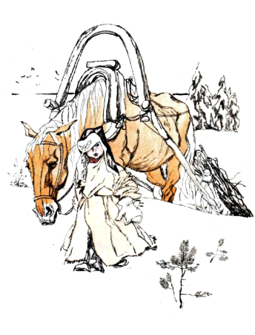
- На каком из трёх портретов изображён Н.А.Некрасов?

1 2 3
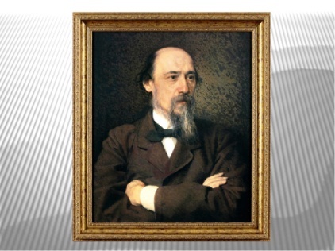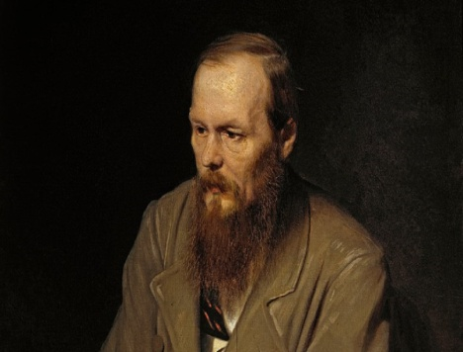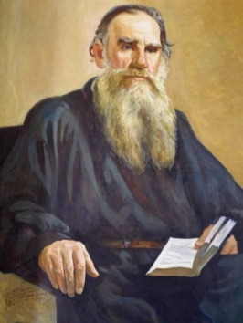

- Где установлен этот памятник Н.А.Некрасову?
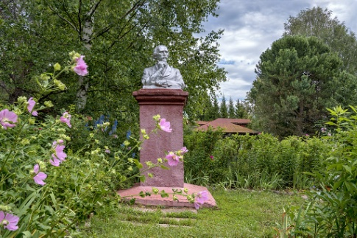
- Именно в этой стране находится город, с которым сравнивается деревенька Деда Мазая.
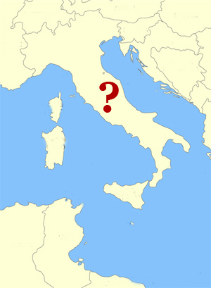
- Какое учебное заведение изображено на данной иллюстрации?
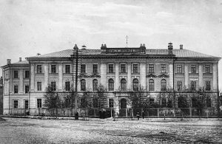
- В каком городе установлен этот памятник Н.А.Некрасову?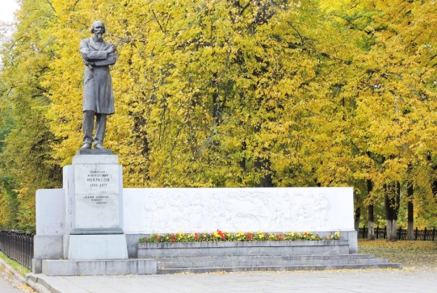
- За каким занятием запечатлен Н.А.Некрасов на этом портрете А.Пластова?
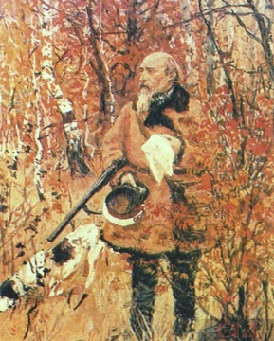
100 секунд, повторение всех вопросов. Сдаются листочки
Ведущий: А теперь узнаем ответы.
Ответы к 4 туру
- Стихотворение «Крестьянские дети»
- 1
- Деревня Грешнево, Ярославская область
- Италия
- Здание Ярославской гимназии, где учился поэт.
- Город Ярославль
- Охота
И мы переходим к последнему раунду - 5 — тур-блиц. Семь вопросов по содержанию стихотворения Н.А.Некрасова «Крестьянские дети», появляются на экране на 15 секунд и зачитываются. Вопросы не остаются на экране и не повторяются. На обдумывание и запись на листочек даётся ещё 50 секунд. Команда сама решает, какой стоимости будет каждый ответ тура: отметка напротив ответа означает его оценивание по системе +2/-2 (правильный/неправильный), отсутствие отметки означает традиционное оценивание (1/0). Таким образом, максимум в блице +14 очков, минимум −14.
Готовы?
- – Так вон оно что! А как звать тебя? -
Как звали мальчика-мужичка с ноготок?
- – А кой тебе годик?
Что ответил этот же герой?
- «Ну, …» - крикнул малюточка басом … Как этот герой назвал свою лошадь?
- «Гляжу, поднимается медленно в гору Лошадка, везущая … воз»
Что везла лошадка?
- «В больших сапогах, в полушубке …» Какой на мальчике был полушубок? Выберите верный вариант ответа:
1.Овчинном 2. Красивом 3. Длинном
- – Здорово, …!
Как обратился автор к мальчику?
- «В лесу раздавался топор …» Чей? Закончите стихотворную строку.
Листочки сдаются
Ответы к 5 туру
- Влас
- Шестой миновал
- Мёртвая
- Хворост
- Овчинном
- Парнище
- Дровосека
Считаются баллы. Награждение победителей
Ведущий: Вот и подошла к концу наша игра. Надеюсь, вы зарядились позитивом и желанием продолжить знакомство с произведениями Н.А.Некрасова. Спасибо за участие, до новых встреч.

